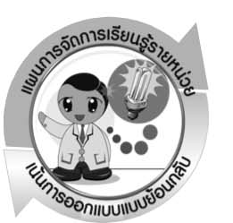

แผนการจัดการเรียนรู้รายหน่วย

การออกแบบหน่วยการเรียนรู้ตามแนวทางของ Backward Design

หน่วยการเรียนรู้ที่ 8 การเคลื่อนที่ของดวงอาทิตย์และดวงจันทร์
รหัส-ชื่อรายวิชา ว 131  กลุ่มสาระการเรียนรู้วิทยาศาสตร์
ชั้นประถมศึกษาปีที่ 3 ภาคเรียนที่ 2 เวลา 6 ชั่วโมง
ผู้สอน .................................................................. โรงเรียน .................................................................


ขั้นที่ 1 กำหนดเป้าหมายหลักของการเรียนรู้

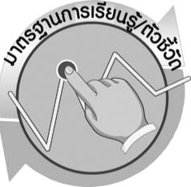
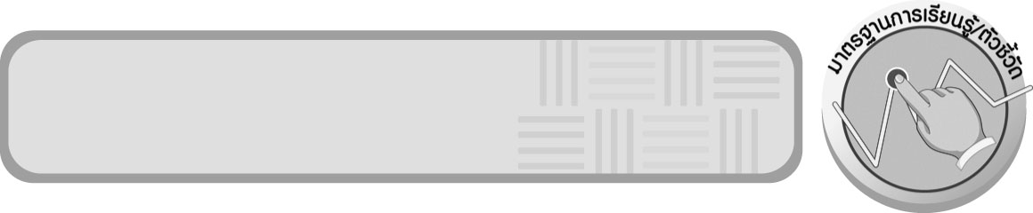
1.1 มาตรฐานการเรียนรู้/ตัวชี้วัด

มาตรฐานการเรียนรู้
มาตรฐาน ว 7.1 เข้าใจวิวัฒนาการของระบบสุริยะ กาแล็กซีและเอกภพ การปฏิสัมพันธ์ภายในระบบสุริยะและผลต่อสิ่งมีชีวิตบนโลก มีกระบวนการสืบเสาะหาความรู้ และจิตวิทยาศาสตร์ สื่อสาร สิ่งที่เรียนรู้และนำความรู้ไปใช้ประโยชน์
ตัวชี้วัด
ว 7.1 ป.3/1 สังเกตและอธิบายการขึ้น-ตกของดวงอาทิตย์ ดวงจันทร์ การเกิดกลางวัน กลางคืน และการกำหนดทิศ

มาตรฐานการเรียนรู้
มาตรฐาน ว 8.1 ใช้กระบวนการทางวิทยาศาสตร์และจิตวิทยาศาสตร์ในการสืบเสาะหาความรู้ การแก้ปัญหา รู้ว่าปรากฏการณ์ทางธรรมชาติที่เกิดขึ้นส่วนใหญ่มีรูปแบบที่แน่นอน สามารถอธิบายและตรวจสอบได้ภายใต้ข้อมูลและเครื่องมือที่มีอยู่ในช่วงเวลานั้น ๆ เข้าใจว่าวิทยาศาสตร์ เทคโนโลยี สังคม และสิ่งแวดล้อม มีความเกี่ยวข้องสัมพันธ์กัน
ตัวชี้วัด
- ว 8.1 ป.3/1 ตั้งคำถามเกี่ยวกับเรื่องที่จะศึกษาตามที่กำหนดให้และตามความสนใจ
- ว 8.1 ป.3/2 วางแผนการสังเกต เสนอวิธีสำรวจตรวจสอบ ศึกษาค้นคว้า โดยใช้ความคิดของตนเอง ของกลุ่ม และคาดการณ์สิ่งที่จะพบจากการสำรวจตรวจสอบ
- ว 8.1 ป.3/3 เลือกใช้วัสดุ อุปกรณ์ เครื่องมือที่เหมาะสมในการสำรวจตรวจสอบ
และบันทึกข้อมูล
- ว 8.1 ป.3/4 จัดกลุ่มข้อมูล เปรียบเทียบกับสิ่งที่คาดการณ์ไว้และนำเสนอผล
- ว 8.1 ป.3/5 ตั้งคำถามใหม่จากผลการสำรวจตรวจสอบ
- ว 8.1 ป.3/6 แสดงความคิดเห็นและรวบรวมข้อมูลจากกลุ่มนำไปสู่การสร้างความรู้
- ว 8.1 ป.3/7 บันทึกและอธิบายผลการสังเกต สำรวจตรวจสอบตามความเป็นจริง
มีแผนภาพประกอบคำอธิบาย
- ว 8.1 ป.3/8 นำเสนอ จัดแสดงผลงาน โดยอธิบายด้วยวาจา และเขียนแสดงกระบวนการ และผลของงานให้ผู้อื่นเข้าใจ
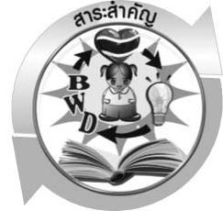
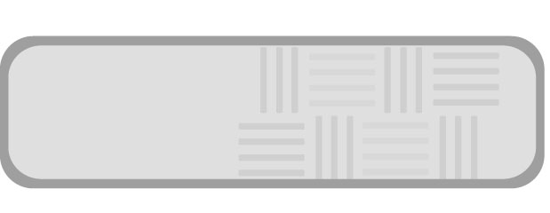
1.2 สาระสำคัญ

โลกหมุนรอบตัวเองทำให้เกิดปรากฏการณ์ต่อไปนี้
- ปรากฏการณ์ขึ้น-ตกของดวงอาทิตย์และดวงจันทร์
- เกิดกลางวันและกลางคืนโดยด้านที่หันรับแสงอาทิตย์เป็นเวลากลางวันและด้านตรงข้ามที่ไม่ได้รับแสงอาทิตย์เป็นเวลากลางคืน
- กำหนดทิศโดยสังเกตจากการขึ้นและการตกของดวงอาทิตย์ ให้ด้านที่เห็นดวงอาทิตย์ขึ้นเป็นทิศตะวันออก และด้านที่เห็นดวงอาทิตย์ตกเป็นทิศตะวันตก เมื่อใช้ทิศตะวันออกเป็นหลัก โดยให้ด้านขวามืออยู่ทางทิศตะวันออก ด้านซ้ายมืออยู่ทางทิศตะวันตก ด้านหน้าจะเป็นทิศเหนือและด้านหลังจะเป็น
ทิศใต้

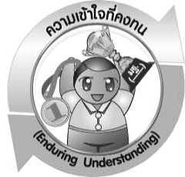
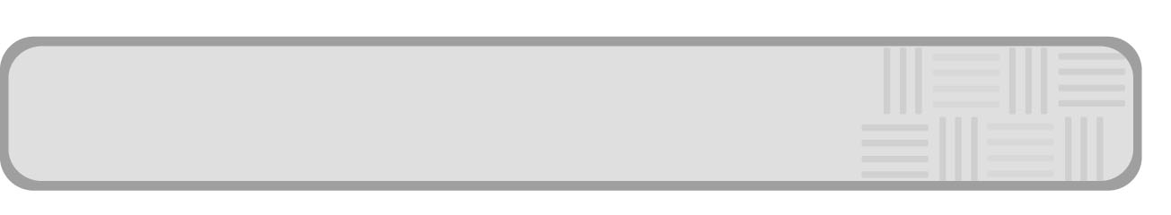
1.3 ความเข้าใจที่คงทน (Enduring Understanding)

นักเรียนสามารถเข้าใจได้ว่า โลกหมุนรอบตัวเองทำให้เกิดปรากฏการณ์ต่อไปนี้
 ปรากฏการณ์ขึ้น-ตกของดวงอาทิตย์และดวงจันทร์
 เกิดกลางวันและกลางคืนโดยด้านที่หันรับแสดงอาทิตย์เป็นเวลากลางวันและด้านตรงข้าม
ที่ไม่ได้รับแสงอาทิตย์เป็นเวลากลางคืน
 กำหนดทิศโดยสังเกตจากการขึ้นและการตกของดวงอาทิตย์ ให้ด้านที่เห็นดวงอาทิตย์ขึ้น เป็นทิศตะวันออก และด้านที่เห็นดวงอาทิตย์ตกเป็นทิศตะวันตก เมื่อใช้ทิศตะวันออกเป็นหลัก โดยให้ด้านขวามืออยู่ทางทิศตะวันออก ด้านซ้ายมืออยู่ทางทิศตะวันตก ด้านหน้าจะเป็นทิศเหนือ และด้านหลังจะเป็นทิศใต้ และนำความรู้ไปประยุกต์ใช้ในชีวิตประจำวัน

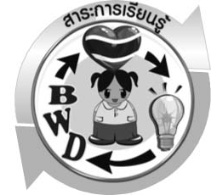
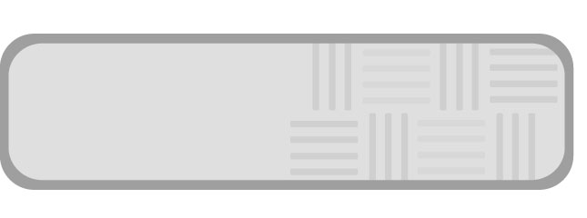
1.4 สาระการเรียนรู้

 การขึ้นตกของดวงอาทิตย์และดวงจันทร์
 กลางวัน กลางคืน
 ทิศ

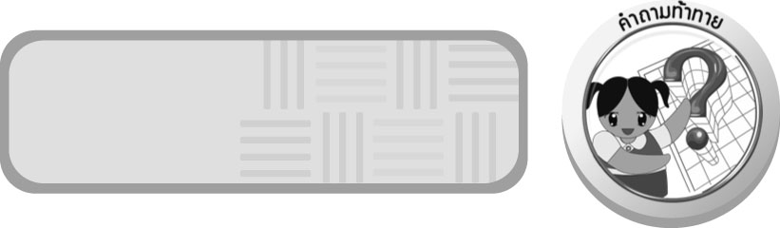
1.5 สมรรถนะสำคัญของผู้เรียน

- ความสามารถในการสื่อสาร
- การอ่าน การเขียน การพูดหน้าชั้นเรียน
2. ความสามารถในการคิด
2.1 ทักษะทั่วไป
 การสังเกต การคิดวิเคราะห์ การเปรียบเทียบ การสร้างคำอธิบาย การอภิปราย
การสื่อความหมาย การจัดระบบความคิดเป็นแผนภาพ การประดิษฐ์
2.2 ทักษะเฉพาะ
 การสืบค้นโดยใช้กระบวนการทางวิทยาศาสตร์ การทำกิจกรรมทดลอง
โดยใช้กระบวนการทางวิทยาศาสตร์
- ความสามารถในการแก้ปัญหา
- การแก้ปัญหาขณะปฏิบัติกิจกรรม
- ความสามารถในการใช้ทักษะชีวิต
 การบอกทิศโดยใช้ดวงอาทิตย์เป็นหลัก
- ความสามารถในการใช้เทคโนโลยี


1.6 คุณลักษณะอันพึงประสงค์

ใฝ่เรียนรู้
ตัวชี้วัดที่ 4.1 ตั้งใจ เพียรพยายามในการเรียนและเข้าร่วมกิจกรรมการเรียนรู้
ตัวชี้วัดที่ 4.2 แสวงหาความรู้จากแหล่งเรียนรู้ต่าง ๆ ทั้งภายในและภายนอกโรงเรียน ด้วยการเลือกใช้สื่ออย่างเหมาะสม บันทึกความรู้ วิเคราะห์ สรุปเป็นองค์ความรู้ และสามารถนำไปใช้ในชีวิตประจำวันได้

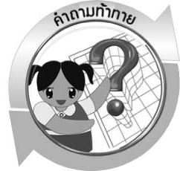
1.7 คำถามท้าทาย

- การขึ้นและตกของดวงอาทิตย์มีความสัมพันธ์กับโลกอย่างไร
- การขึ้นตกของดวงจันทร์มีความสัมพันธ์กับโลกอย่างไร
- ดวงจันทร์เคลื่อนที่อย่างไร
- การขึ้นตกของดวงอาทิตย์และดวงจันทร์เหมือนกันหรือไม่
- การหมุนรอบตัวเองของโลกขณะที่โคจรรอบดวงอาทิตย์ทำให้เกิดอะไร
- บ้านของนักเรียนหันหน้าไปทางทิศใด
- นักเรียนสามารถกำหนดทิศทางต่าง ๆ ได้อย่างไร

ขั้นที่ 2 กำหนดหลักฐานหรือร่องรอยของการเรียนรู้/ความเข้าใจ
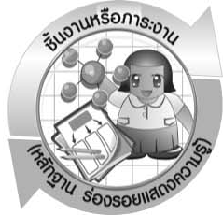
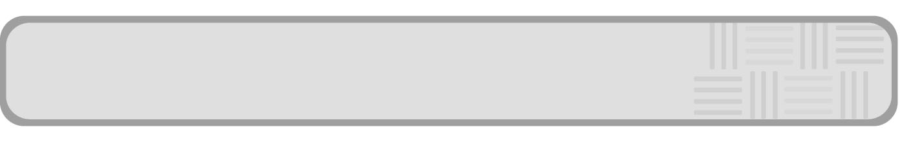
2.1 ชิ้นงานหรือภาระงาน (หลักฐาน ร่องรอยแสดงความรู้)

- แผนผังความคิด เรื่อง การเคลื่อนที่ของดวงอาทิตย์และดวงจันทร์
- แผนผังความคิด เรื่อง กลางวัน กลางคืน
- แผนผังความคิด เรื่อง ทิศ
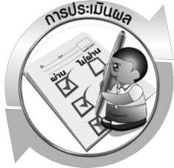
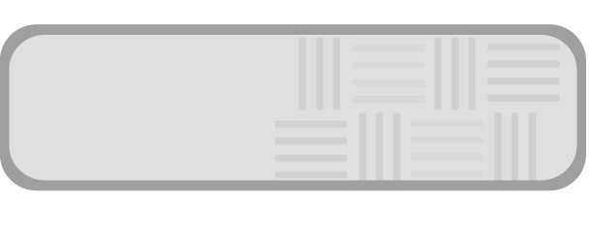
2.2 การประเมินผล
 ประเมินพฤติกรรมขณะเข้าร่วมกิจกรรม
 ประเมินการทำกิจกรรม
 ประเมินผลผลิต/ชิ้นงาน
 ประเมินคุณลักษณะอันพึงประสงค์ตามที่ระบุในหน่วยการเรียนรู้

เกณฑ์การให้คะแนนแบบประเมินการจัดกระทำและนำเสนอแผนผังความคิด
ตัวชี้วัด | ระดับคะแนน
ตัวชี้วัด | 4 | 3 | 2 | 1
การจัดกระทำและนำเสนอแผนผังความคิด | จัดกระทำแผนผัง ความคิดอย่างเป็นระบบ และนำเสนอด้วยแบบที่ชัดเจน ถูกต้อง ครอบคลุมและมีการเชื่อมโยงให้เห็นเป็นภาพรวม | จัดกระทำแผนผัง ความคิดอย่างเป็นระบบ มีการจำแนกข้อมูลให้เห็นความสัมพันธ์และนำเสนอด้วยแบบ ที่ครอบคลุม | จัดกระทำแผนผัง ความคิดได้ มีการยกตัวอย่างเพิ่มเติม และนำเสนอด้วยแบบต่าง ๆ แต่ยัง ไม่ครอบคลุม | จัดกระทำแผนผัง ความคิดอย่างไม่เป็นระบบ และนำเสนอ ไม่สื่อความหมาย และไม่ชัดเจน

เกณฑ์การให้คะแนนแบบประเมินการแสวงหาแหล่งข้อมูล
ตัวชี้วัด | ระดับคะแนน
ตัวชี้วัด | 4 | 3 | 2 | 1
1. การวางแผนค้นคว้าข้อมูลจากแหล่งเรียนรู้ | วางแผนที่จะค้นคว้าข้อมูลจากแหล่งเรียนรู้ที่หลากหลายเชื่อถือได้ และมีการเชื่อมโยง  ให้เห็นเป็นภาพรวมแสดงให้เห็นถึงความสัมพันธ์ของวิธีการทั้งหมด | วางแผนที่จะค้นคว้า  ข้อมูลจากแหล่งเรียนรู้  ที่หลากหลาย และเหมาะสม แต่ไม่มีการเชื่อมโยง  ให้เห็นเป็นภาพรวม | วางแผนที่จะค้นคว้าข้อมูลจากแหล่งเรียนรู้ โดยมีครูหรือผู้อื่นแนะนำบ้าง | ไม่มีการวางแผนที่จะค้นคว้าข้อมูลจากแหล่งเรียนรู้อย่างเป็นระบบ
2. การเก็บรวบรวมข้อมูล | เก็บรวบรวมข้อมูลตามแผนที่กำหนด  ทุกประการ | เก็บรวบรวมข้อมูล  โดยคัดเลือกและ/  หรือประเมินข้อมูล | เก็บรวบรวมข้อมูล โดยไม่มีการคัดเลือกและ/หรือประเมินข้อมูล | เก็บรวบรวมข้อมูล  เป็นระยะ ขาดการประเมินเพื่อคัดเลือก
3. การจัดกระทำข้อมูลและ  การนำเสนอ | จัดกระทำข้อมูลอย่างเป็นระบบ มีการเชื่อมโยงให้เห็นเป็นภาพรวม และนำเสนอด้วยแบบต่าง ๆ อย่างชัดเจน ถูกต้อง | จัดกระทำข้อมูลอย่าง  เป็นระบบ มีการ  จำแนกข้อมูลให้เห็นความสัมพันธ์  นำเสนอด้วยแบบต่าง ๆ ได้อย่างถูกต้อง | จัดกระทำข้อมูลอย่างเป็นระบบ มีการยกตัวอย่างเพิ่มเติม  ให้เข้าใจง่ายและนำเสนอด้วยแบบต่าง ๆ แต่ยังไม่ถูกต้อง | จัดกระทำข้อมูลอย่าง ไม่เป็นระบบ และนำเสนอ ไม่สื่อความหมาย และ ไม่ชัดเจน
4. การสรุปผล | สรุปผลได้อย่างถูกต้อง กระชับ ชัดเจน และครอบคลุม มีเหตุผลที่อ้างอิงจากการสืบค้นได้ | สรุปผลได้อย่างกระชับ แต่ยังไม่ชัดเจนและ  ไม่ครอบคลุมข้อมูล  จากการวิเคราะห์ทั้งหมด | สรุปผลได้กระชับ กะทัดรัด แต่ไม่ชัดเจน | สรุปผลโดยไม่ใช้ข้อมูล และไม่ถูกต้อง
5. การเขียนรายงาน | เขียนรายงานตรง  ตามจุดประสงค์ ถูกต้องและชัดเจน  และมีการเชื่อมโยง  ให้เห็นเป็นภาพรวม | เขียนรายงานตรง  ตามจุดประสงค์อย่างถูกต้อง และชัดเจน  แต่ขาดการเรียบเรียง | เขียนรายงานโดย  สื่อความหมายได้  โดยมีครู หรือผู้อื่นแนะนำ | เขียนรายงานได้  ตามตัวอย่าง แต่ใช้ภาษา ไม่ถูกต้อง และไม่ชัดเจน

เกณฑ์การให้คะแนนแบบประเมินการปฏิบัติการทดลอง/ทำกิจกรรมของนักเรียน
ตัวชี้วัด | ระดับคะแนน
ตัวชี้วัด | 4 | 3 | 2 | 1
1. การทดลอง/ทำกิจกรรมตามแผนที่กำหนด | ทดลอง/ทำกิจกรรมตามวิธีการและขั้นตอนที่  กำหนดไว้อย่างถูกต้อง  ด้วยตนเอง มีการปรับปรุงแก้ไข เป็นระยะ | ทดลอง/ทำกิจกรรมตามวิธีการและขั้นตอนที่กำหนดไว้ ด้วยตนเอง  มีการปรับปรุงแก้ไขบ้าง | ทดลอง/ทำกิจกรรมตามวิธีการและขั้นตอนที่กำหนดไว้ โดยมีครู  หรือผู้อื่นเป็นผู้แนะนำ | ทดลอง/ทำกิจกรรม ไม่ถูกต้องตามวิธีการ  และขั้นตอนที่กำหนดไว้ ไม่มีการปรับปรุงแก้ไข
2. การใช้อุปกรณ์และ/หรือเครื่องมือ | ใช้อุปกรณ์และ/หรือเครื่องมือในการทดลอง/ ทำกิจกรรมได้อย่างถูกต้องตามหลักการปฏิบัติและคล่องแคล่ว | ใช้อุปกรณ์และ/หรือเครื่องมือในการทดลอง/ทำกิจกรรมได้อย่างถูกต้องตามหลักการปฏิบัติ แต่ไม่คล่องแคล่ว | ใช้อุปกรณ์และ/หรือเครื่องมือในการทดลอง/ทำกิจกรรมได้อย่างถูกต้อง โดยมีครู หรือผู้อื่นเป็นผู้แนะนำ | ใช้อุปกรณ์และ/หรือเครื่องมือในการทดลอง/ทำกิจกรรมไม่ถูกต้อง และไม่มี  ความคล่องแคล่วในการใช้
3. การบันทึกผล  การทดลอง/  ทำกิจกรรม | บันทึกผลเป็นระยะอย่างถูกต้อง มีระเบียบ มีการระบุหน่วย มีการอธิบายข้อมูลให้เห็นความเชื่อมโยงเป็นภาพรวม เป็นเหตุ  เป็นผล และเป็นไปตาม  การทดลอง/ทำกิจกรรม | บันทึกผลเป็นระยะ อย่างถูกต้อง มีระเบียบ มีการระบุหน่วย มีการอธิบายข้อมูลให้เห็นถึงความสัมพันธ์เป็นไปตามการทดลอง/ทำกิจกรรม | บันทึกผลเป็นระยะ  แต่ไม่เป็นระเบียบ ไม่มีการระบุหน่วย และไม่มีการอธิบายข้อมูลให้เห็นถึงความสัมพันธ์ของ  การทดลอง/ทำกิจกรรม | บันทึกผลไม่ครบ ไม่มีการระบุหน่วย และไม่เป็น  ไปตามการทดลอง/  ทำกิจกรรม
4. การจัดกระทำข้อมูลและการนำเสนอ | จัดกระทำข้อมูลอย่างเป็นระบบ มีการเชื่อมโยง  ให้เห็นเป็นภาพรวม  และนำเสนอด้วยแบบต่าง ๆ อย่างชัดเจน ถูกต้อง | จัดกระทำข้อมูลอย่างเป็นระบบ มีการจำแนกข้อมูลให้เห็นความสัมพันธ์ นำเสนอด้วยแบบต่าง ๆ ได้ แต่ยังไม่ชัดเจน | จัดกระทำข้อมูลอย่างเป็นระบบ มีการยกตัวอย่างเพิ่มเติมให้เข้าใจง่ายและนำเสนอด้วยแบบต่าง ๆ แต่ยังไม่ชัดเจน และ ไม่ถูกต้อง | จัดกระทำข้อมูลอย่าง ไม่เป็นระบบ และมีการนำเสนอไม่สื่อความหมายและไม่ชัดเจน
5. การสรุปผล  การทดลอง/ ทำกิจกรรม | สรุปผลการทดลอง/  ทำกิจกรรมได้อย่าง  ถูกต้อง กระชับ ชัดเจน และครอบคลุมข้อมูล  จากการวิเคราะห์ทั้งหมด | สรุปผลการทดลอง/  ทำกิจกรรมได้ถูกต้อง  แต่ยังไม่ครอบคลุมข้อมูลจากการวิเคราะห์ทั้งหมด | สรุปผลการทดลอง/  ทำกิจกรรมได้ โดยมีครูหรือผู้อื่นแนะนำบ้าง  จึงสามารถสรุปได้ถูกต้อง | สรุปผลการทดลอง/  ทำกิจกรรมตามความรู้ที่พอมีอยู่ โดยไม่ใช้ข้อมูลจากการทดลอง/ทำกิจกรรม
6. การดูแลและ  การเก็บอุปกรณ์และ/หรือเครื่องมือ | ดูแลอุปกรณ์และ/หรือเครื่องมือในการทดลอง/  ทำกิจกรรมและมีการทำความสะอาดและเก็บอย่างถูกต้องตามหลักการ และแนะนำให้ผู้อื่นดูแลและเก็บรักษาได้ถูกต้อง | ดูแลอุปกรณ์และ/หรือเครื่องมือในการทดลอง/ ทำกิจกรรม และมีการทำความสะอาดอย่างถูกต้อง  แต่เก็บไม่ถูกต้อง | ดูแลอุปกรณ์และ/หรือเครื่องมือในการทดลอง/ ทำกิจกรรม มีการทำ  ความสะอาด แต่เก็บ  ไม่ถูกต้อง ต้องให้ครู  หรือผู้อื่นแนะนำ | ไม่ดูแลอุปกรณ์และ/หรือเครื่องมือในการทดลอง/ ทำกิจกรรม และไม่สนใจ ทำความสะอาดรวมทั้งเก็บไม่ถูกต้อง

แบบประเมินผลคุณลักษณะอันพึงประสงค์
ใฝ่เรียนรู้
ตัวชี้วัดที่ 4.1 ตั้งใจ เพียรพยายามในการเรียนและเข้าร่วมกิจกรรมการเรียนรู้
พฤติกรรมบ่งชี้ | ดีเยี่ยม (3) | ดี (2) | ผ่าน (1) | ไม่ผ่าน (0)
4.1.1 ตั้งใจเรียน  4.1.2 เอาใจใส่และมีความเพียรพยายามในการเรียนรู้  4.1.3 สนใจเข้าร่วมกิจกรรม  การเรียนรู้ต่าง ๆ | ตั้งใจเรียน เอาใจใส่  และมีความเพียร-  พยายามในการ  เรียนรู้ เข้าร่วม  กิจกรรมการเรียนรู้  ต่าง ๆ | ตั้งใจเรียน เอาใจใส่  และมีความเพียร-  พยายามในการเรียน | ตั้งใจ เอาใจใส่  ในการเรียน | ไม่ตั้งใจเรียน

ตัวชี้วัดที่ 4.2 แสวงหาความรู้จากแหล่งเรียนรู้ต่าง ๆ ทั้งภายในและภายนอกโรงเรียนด้วยการเลือกใช้สื่ออย่างเหมาะสม บันทึกความรู้ วิเคราะห์ สรุปเป็นองค์ความรู้ และสามารถนำไปใช้ในชีวิตประจำวันได้
พฤติกรรมบ่งชี้ | ดีเยี่ยม (3) | ดี (2) | ผ่าน (1) | ไม่ผ่าน (0)
4.2.1 ศึกษาค้นคว้าหาความรู้  จากหนังสือ เอกสาร  สิ่งพิมพ์ สื่อเทคโนโลยี  ต่าง ๆ แหล่งเรียนรู้ ทั้งภายในและภายนอก  โรงเรียน และเลือก  ใช้สื่อได้อย่างเหมาะสม  4.2.2 บันทึกความรู้ วิเคราะห์  ตรวจสอบจากสิ่งที่เรียนรู้  สรุปเป็นองค์ความรู้  4.2.3 แลกเปลี่ยนเรียนรู้ด้วย  วิธีการต่าง ๆ และนำไปใช้  ในชีวิตประจำวัน | ศึกษาค้นคว้า  หาความรู้จากหนังสือ  เอกสาร สิ่งพิมพ์  สื่อเทคโนโลยี  แหล่งเรียนรู้อื่น  มีการบันทึกความรู้  แลกเปลี่ยนความรู้  กับผู้อื่น | ศึกษาค้นคว้า  หาความรู้จากหนังสือเอกสาร สิ่งพิมพ์  สื่อเทคโนโลยี  แหล่งเรียนรู้อื่น  มีการบันทึกความรู้ | ศึกษาค้นคว้า  หาความรู้จากหนังสือ  เอกสาร สิ่งพิมพ์  สื่อเทคโนโลยี  หรือจากแหล่ง  เรียนรู้อื่น | ไม่ศึกษาค้นคว้า  หาความรู้

ขั้นที่ 3 การจัดกิจกรรมการเรียนการสอนหรือประสบการณ์การเรียนรู้
หรือจัดประสบการณ์การเรียนรู้
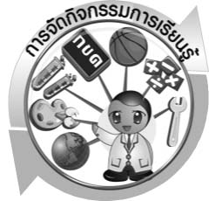
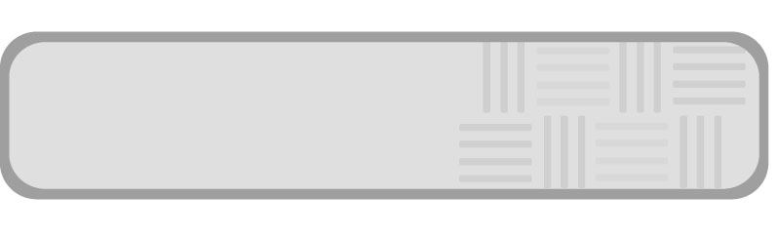
3.1 การจัดกิจกรรมการเรียนรู้

- การขึ้นตกของดวงอาทิตย์และดวงจันทร์ (2 ชั่วโมง)
ครูให้นักเรียนทำกิจกรรมต่อไปนี้ ให้นักเรียนแบ่งกลุ่ม สืบค้นและศึกษาหลักการขึ้นและ ตกของดวงอาทิตย์และดวงจันทร์ จากแหล่งค้นคว้าในห้องสมุดและอินเทอร์เน็ต และจัดทำผลการนำเสนอในรูปแบบผังความคิด ออกแบบและสร้างแบบจำลองการขึ้นและตกของดวงอาทิตย์ และ ดวงจันทร์ จากนั้นทำกิจกรรมการเคลื่อนที่ของดวงอาทิตย์และดวงจันทร์ บันทึกผลการทำกิจกรรม นำเสนอผลและสรุปผลการทำกิจกรรม จากนั้นให้นักเรียนเขียนแผนผังความคิดเรื่อง การเคลื่อนที่ ของดวงอาทิตย์และดวงจันทร์ จากนั้นครูประเมินตามสภาพจริง จากการสังเกตพฤติกรรมขณะเข้าร่วมกิจกรรม ประเมินการออกแบบและสร้างแบบจำลอง ประเมินแผนผังความคิด และประเมินคุณลักษณะอันพึงประสงค์ โดยใช้เกณฑ์การให้คะแนนแบบการประเมินตามสภาพจริง
- กลางวัน กลางคืน (2 ชั่วโมง)
ครูให้นักเรียนทำกิจกรรมต่อไปนี้ ให้นักเรียนแบ่งกลุ่ม สืบค้นข้อมูลเกี่ยวกับปรากฏการณ์ ที่เกิดจากการหมุนรอบตัวเองของโลก บันทึกผล นำเสนอผลและสรุปผลการสืบค้น จากนั้นให้นักเรียนทำกิจกรรมการหมุนรอบตัวเองของโลก บันทึกผล นำเสนอผลและสรุปผลการทำกิจกรรม จากนั้น เขียนแผนผังความคิดเรื่อง กลางวัน กลางคืน จากนั้นครูประเมินตามสภาพจริง จากการสังเกตพฤติกรรมขณะเข้าร่วมกิจกรรม ประเมินการสืบค้น ประเมินแผนผังความคิด และประเมินคุณลักษณะอันพึงประสงค์ โดยใช้เกณฑ์การให้คะแนนแบบการประเมินตามสภาพจริง
- ทิศ (2 ชั่วโมง)
ครูให้นักเรียนทำกิจกรรมต่อไปนี้ ให้นักเรียนแบ่งกลุ่ม และทำกิจกรรม การบอกทิศ
บันทึกผล นำเสนอผลและสรุปผลการทำกิจกรรม เขียนแผนผังความคิดเรื่อง ทิศ จากนั้นครูประเมิน ตามสภาพจริง จากการสังเกตพฤติกรรมขณะเข้าร่วมกิจกรรมกลุ่ม ประเมินแผนผังความคิด และประเมินคุณลักษณะอันพึงประสงค์ โดยใช้เกณฑ์การให้คะแนนแบบการประเมินตามสภาพจริง

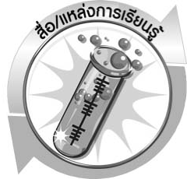
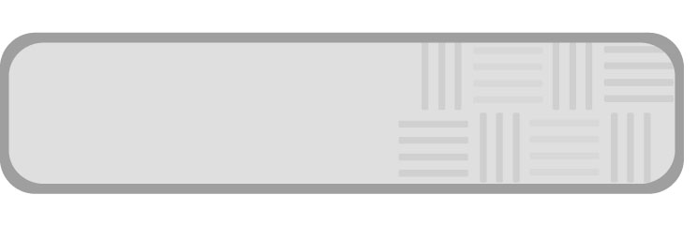
3.2 สื่อ/แหล่งการเรียนรู้

- วัสดุในท้องถิ่นหรือวัสดุเหลือใช้ในบ้าน
- วัสดุอุปกรณ์
กิจกรรมที่ 8.1 การเคลื่อนที่ของดวงอาทิตย์และดวงจันทร์
ภาพการทดลองการเคลื่อนที่ของดวงอาทิตย์และดวงจันทร์

กิจกรรมที่ 8.2 การหมุนรอบตัวเองของโลก
- ลูกโลก 1 ลูก
- ไฟฉาย 1 กระบอก
- ดินน้ำมัน 1 ก้อน
3. ใบงาน
ใบงานที่ 45 เรื่อง การเคลื่อนที่ของดวงอาทิตย์และดวงจันทร์
ใบงานที่ 46 เรื่อง การหมุนรอบตัวเองของโลก
ใบงานที่ 47 เรื่อง การบอกทิศ
- แหล่งเรียนรู้ภายในและภายนอกชั้นเรียน

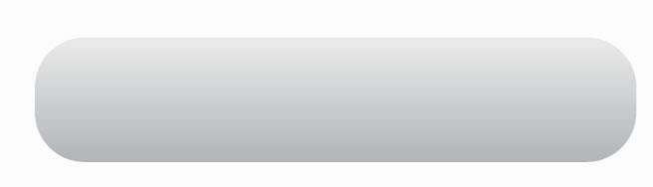
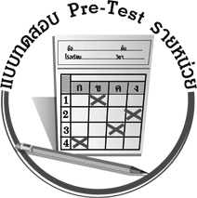
แบบทดสอบก่อนเรียน (Pre - Test)
ได้____________คะแนน

คะแนนเต็ม 10 คะแนน

ชื่อ___________________ นามสกุล_____________________ เลขที่______ ชั้น_______

หน่วยการเรียนรู้ที่ 8 การเคลื่อนที่ของดวงอาทิตย์และดวงจันทร์
ให้นักเรียนระบายคำตอบที่ถูกต้องที่สุดลงในวงกลมตัวเลือกให้เต็มวง (ห้ามระบายนอกวง)
- ข้อใดเป็นลักษณะของดวงจันทร์ที่มองเห็นในวันขึ้น 15 ค่ำ
1 2 3 4

- ข้อใดเป็นกิจกรรมที่นักเรียนควรทำในเวลากลางวันและเวลากลางคืน
เวลากลางวัน เวลากลางคืน
- อาบน้ำ แปรงฟัน ดูพระอาทิตย์ขึ้น
- ทำการบ้าน เรียนหนังสือ
- เล่นกับเพื่อน ดูโทรทัศน์
- เรียนหนังสือ ดูดาว

จงสังเกตภาพต่อไปนี้ แล้วตอบคำถามข้อ 3-4
- อะไรอยู่ทางทิศเหนือของเด็กผู้หญิง
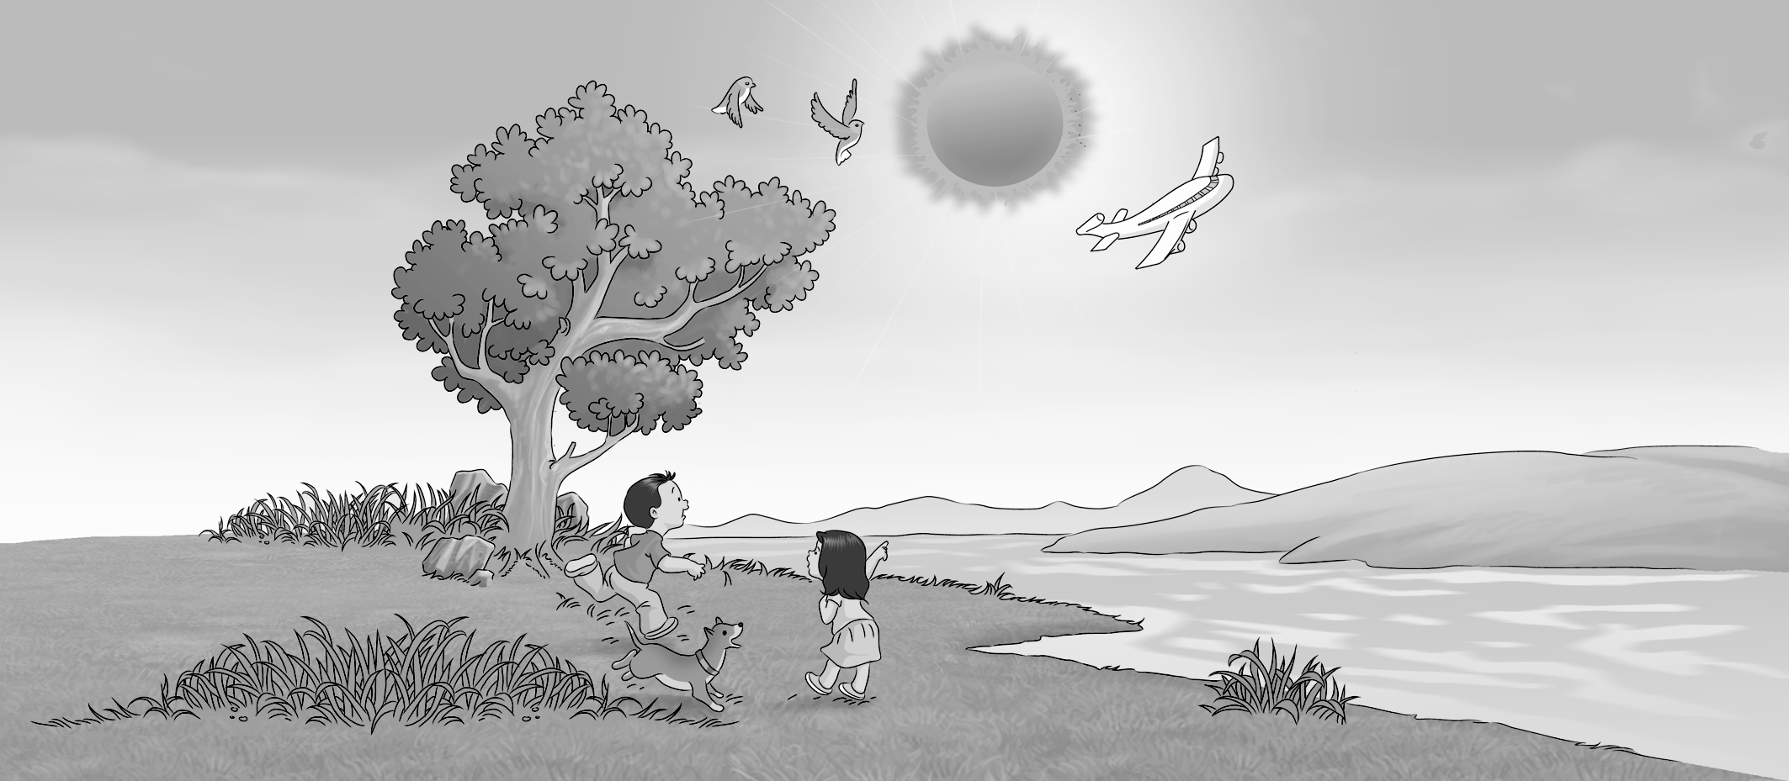

1 สุนัข
2 ต้นไม้
3 เครื่องบิน
4 ดวงอาทิตย์
ตอนเช้า

- เครื่องบินอยู่ทางทิศใดของเด็กผู้หญิง
- ทิศใต้
- ทิศเหนือ
- ทิศตะวันตก
- ทิศตะวันออก
ใช้ภาพต่อไปนี้ตอบคำถามข้อ 5-6
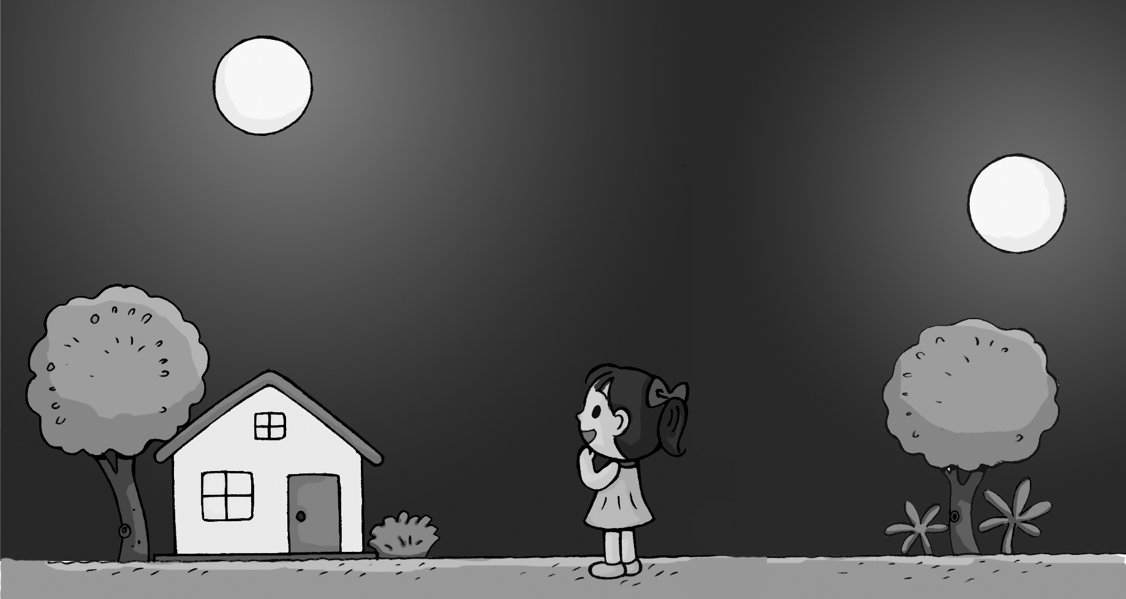
1
2
ตอนหัวค่ำ หนูนิดมองเห็นดวงจันทร์บนท้องฟ้าที่หมายเลข 1
ตอนเช้ามืด มองเห็นดวงจันทร์ที่หมายเลข 2

- ดวงจันทร์หมายเลข 2 อยู่ทางทิศใดของหนูนิด
1 ทิศเหนือ 2 ทิศใต้
3 ทิศตะวันออก 4 ทิศตะวันตก

- ในตอนเช้าหนูนิดจะมองเห็นดวงอาทิตย์ขึ้นด้านใด
- หมายเลข 1 เพราะทิศทางการเคลื่อนที่ของดวงอาทิตย์ตรงกันข้ามกับดวงจันทร์
- หมายเลข 2 เพราะทิศทางการเคลื่อนที่ของดวงอาทิตย์ตรงกันข้ามกับดวงจันทร์
- หมายเลข 1 เพราะทิศทางการเคลื่อนที่ของดวงอาทิตย์เหมือนกับดวงจันทร์
- หมายเลข 2 เพราะทิศทางการเคลื่อนที่ของดวงอาทิตย์เหมือนกับดวงจันทร์

- จากภาพ ข้อใดถูกต้อง
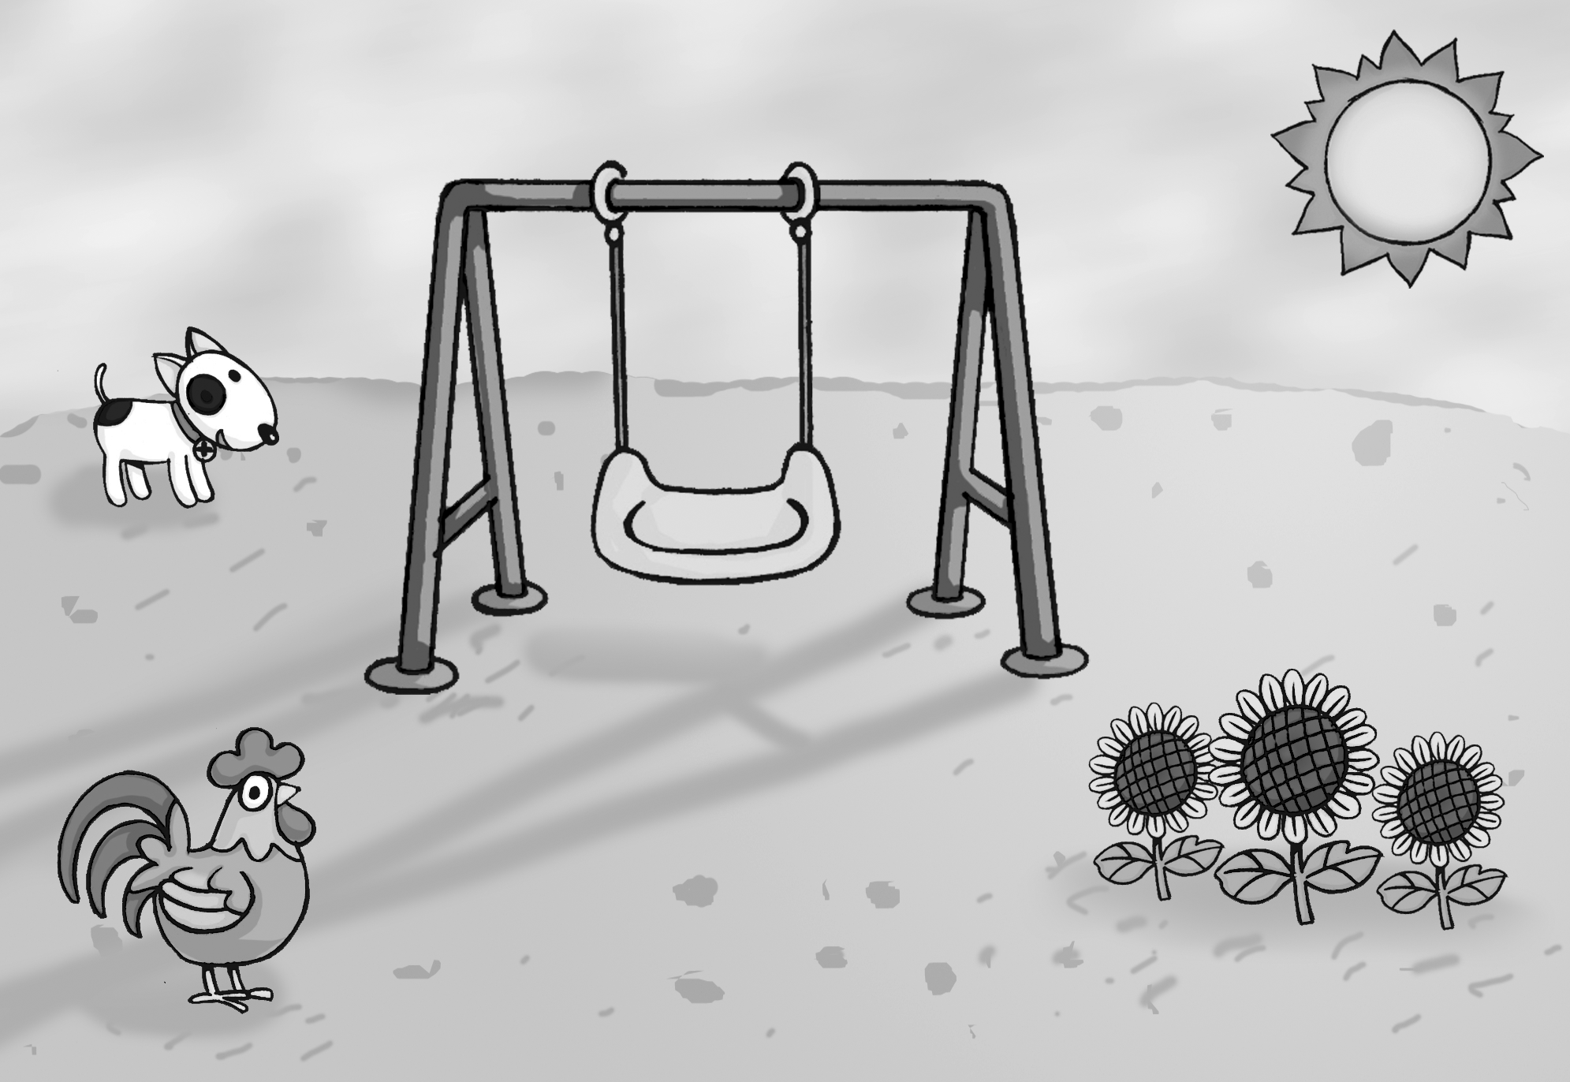
1 ไก่อยู่ทางทิศใต้ของสุนัข
2 ชิงช้าอยู่ทางทิศเหนือของไก่
3 สุนัขอยู่ทางทิศตะวันตกของดอกไม้
4 ดอกไม้อยู่ทางทิศตะวันออกของชิงช้า

- ภาพข้อใดที่แสดงว่า โรงเรียนอยู่ทางทิศใต้และบ่อน้ำอยู่ทางทิศตะวันตกของหนูนิด
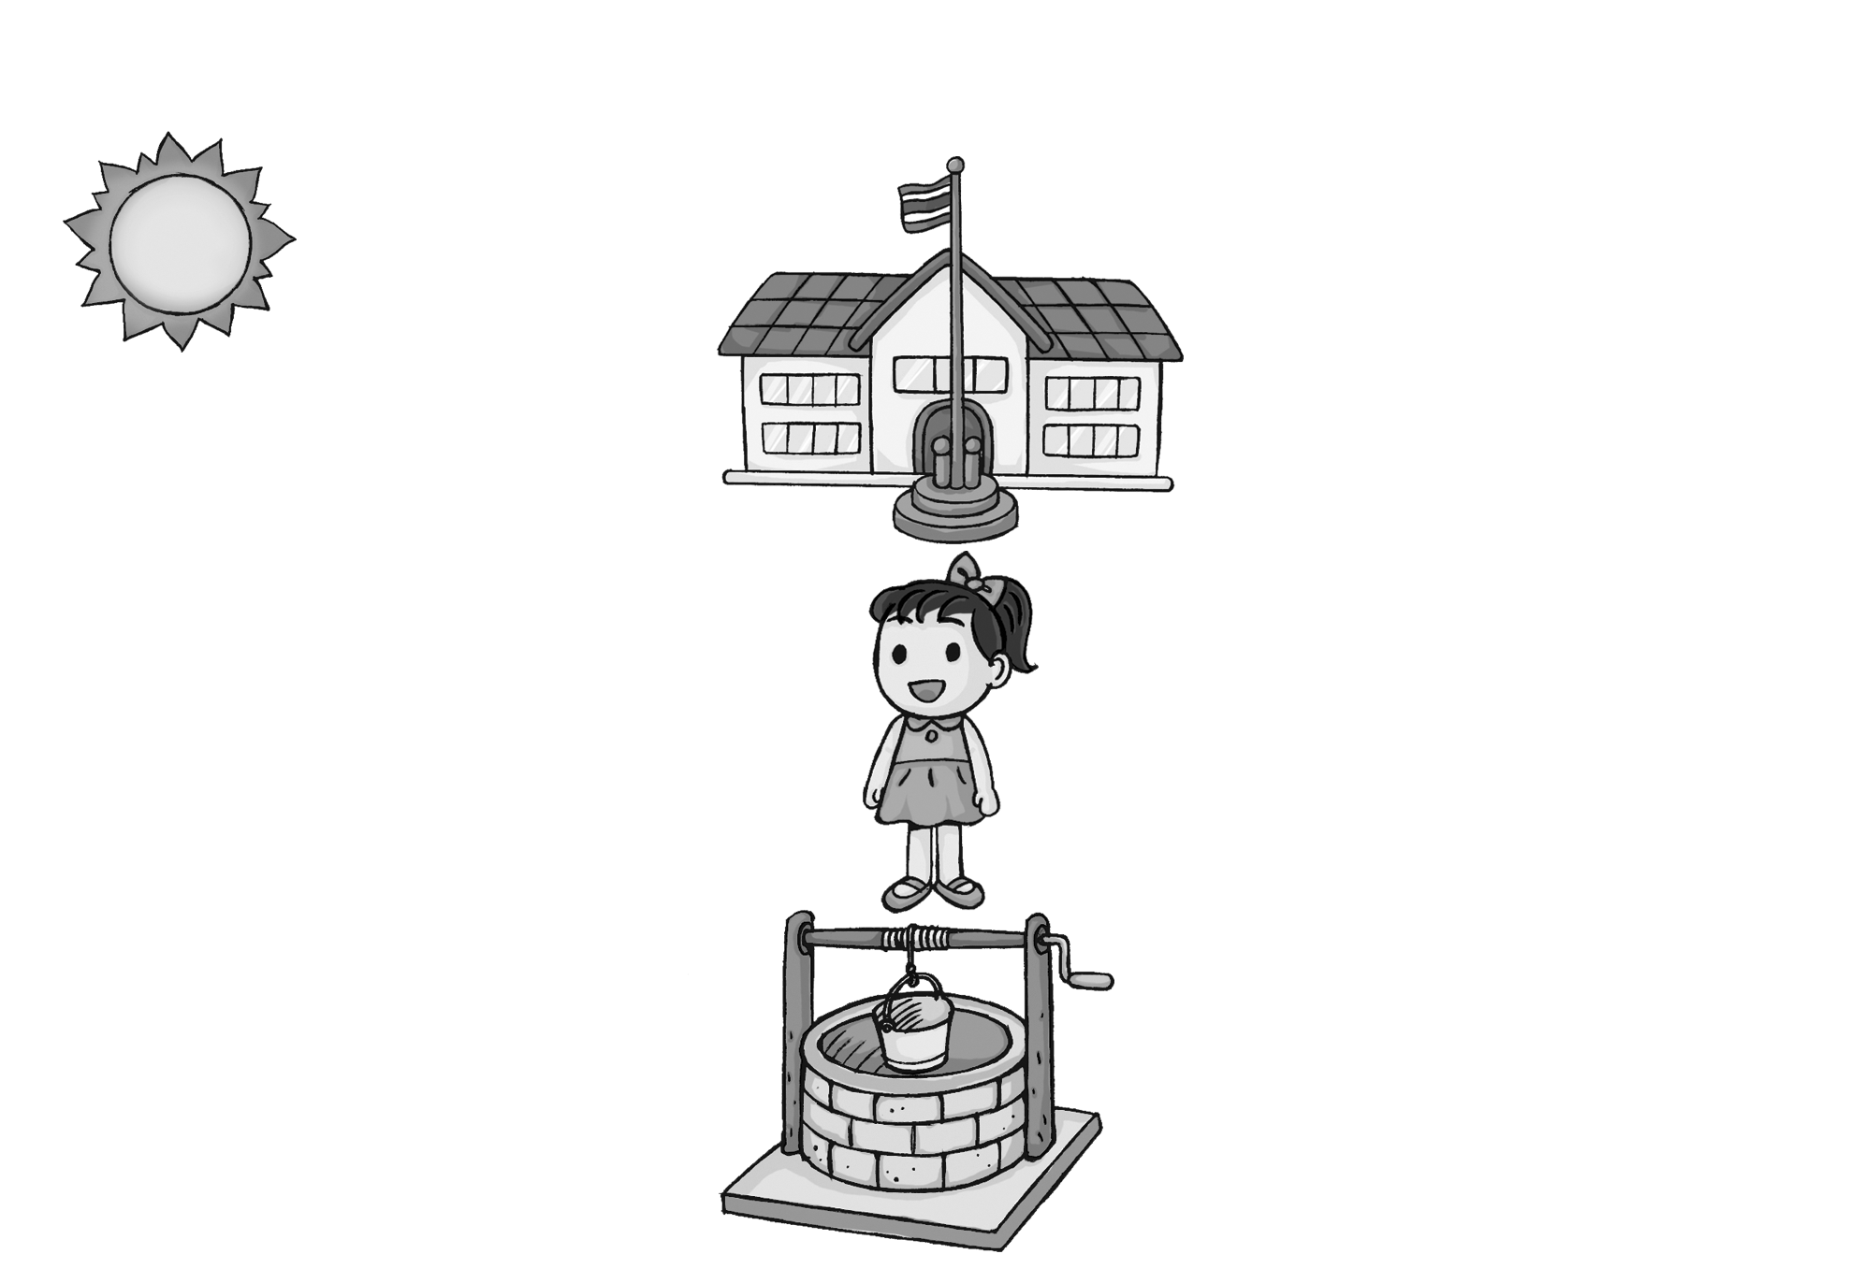

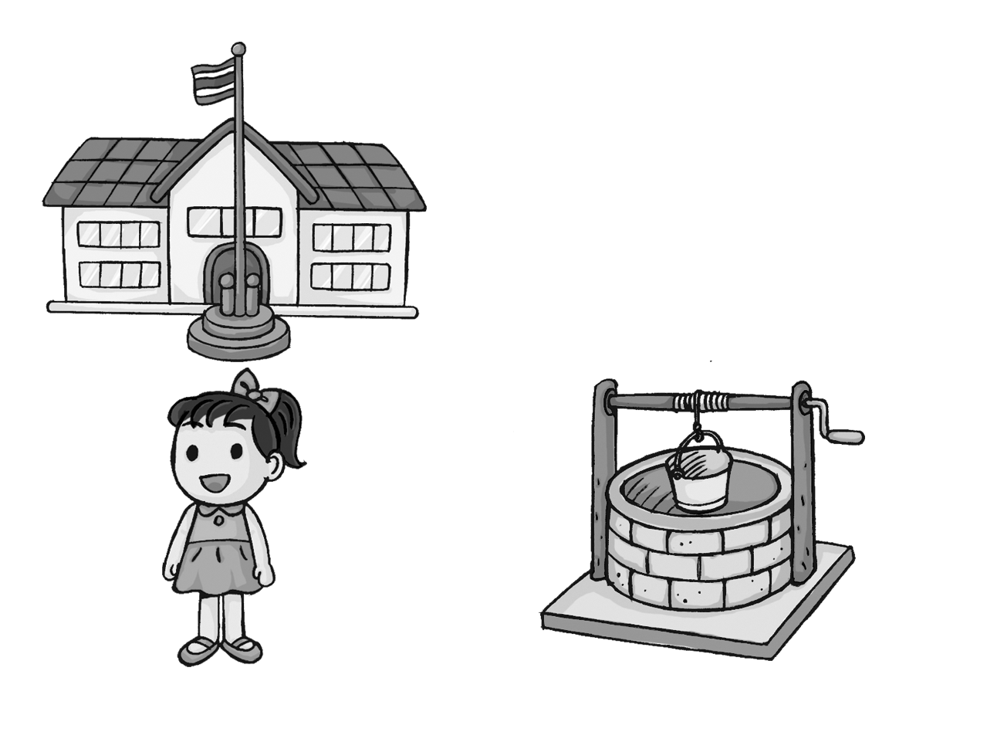

1 2
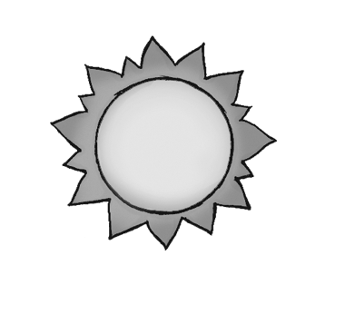

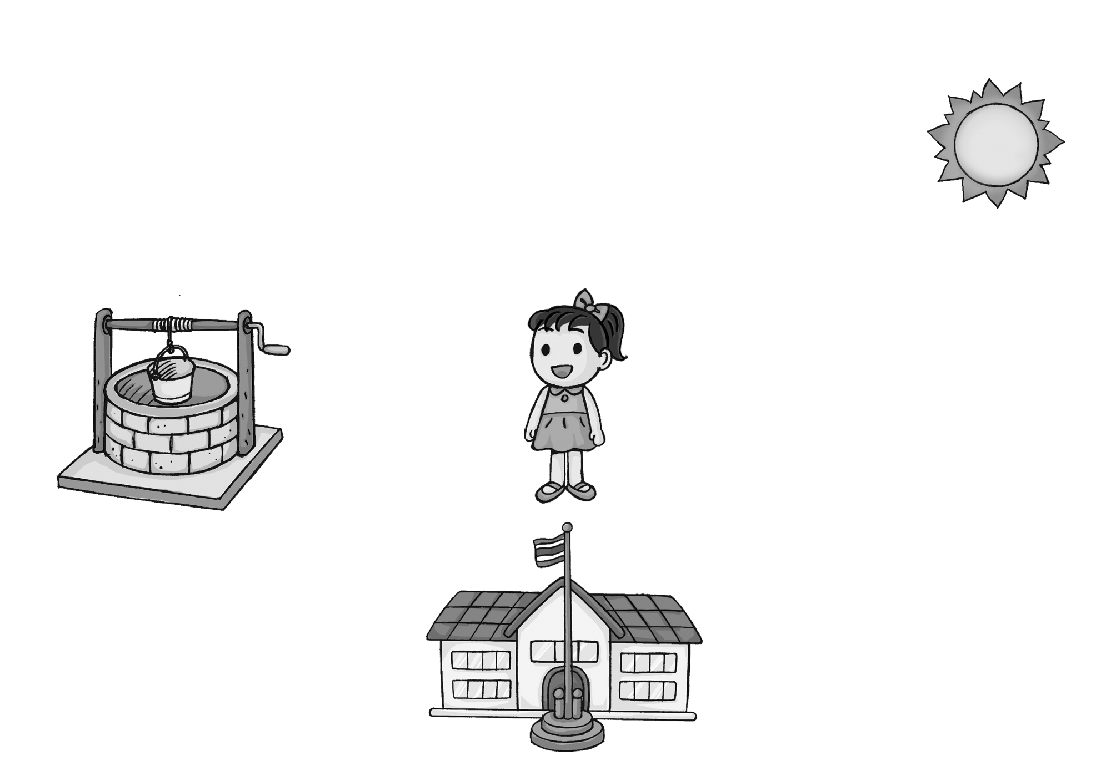

3 4

- ประเพณีใดเกิดขึ้นในเวลากลางคืน
1 เล่นน้ำสงกรานต์ 2 ลอยกระทง
3 ตักบาตร 4 แห่เทียนพรรษา

10. เพราะเหตุใดจึงไม่เห็นดวงอาทิตย์ในเวลากลางคืน
- ดวงอาทิตย์ถูกเมฆบัง
- ดวงจันทร์เคลื่อนที่มาบังดวงอาทิตย์
- ไม่มีการลุกไหม้ของแก๊สบนดวงอาทิตย์
- เราอยู่ในบริเวณซีกโลกด้านที่ไม่ได้รับแสงจากดวงอาทิตย์

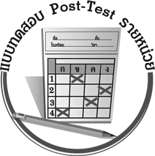
แบบทดสอบหลังเรียน (Post - Test)
ได้____________คะแนน

คะแนนเต็ม 10 คะแนน

ชื่อ____________________ นามสกุล____________________ เลขที่______ ชั้น ______

หน่วยการเรียนรู้ที่ 8 การเคลื่อนที่ของดวงอาทิตย์และดวงจันทร์
ให้นักเรียนระบายคำตอบที่ถูกต้องที่สุดลงในวงกลมตัวเลือกให้เต็มวง (ห้ามระบายนอกวง)

ใช้ภาพต่อไปนี้ตอบคำถามข้อ 1-2
1
2
ตอนหัวค่ำ หนูนิดมองเห็นดวงจันทร์บนท้องฟ้าที่หมายเลข 1
ตอนเช้ามืด มองเห็นดวงจันทร์ที่หมายเลข 2

- ดวงจันทร์หมายเลข 2 อยู่ทางทิศใดของหนูนิด
1 ทิศเหนือ 2 ทิศใต้
3 ทิศตะวันออก 4 ทิศตะวันตก

- ในตอนเช้าหนูนิดจะมองเห็นดวงอาทิตย์ขึ้นด้านใด
- หมายเลข 1 เพราะทิศทางการเคลื่อนที่ของดวงอาทิตย์ตรงกันข้ามกับดวงจันทร์
- หมายเลข 1 เพราะทิศทางการเคลื่อนที่ของดวงอาทิตย์เหมือนกับดวงจันทร์
- หมายเลข 2 เพราะทิศทางการเคลื่อนที่ของดวงอาทิตย์ตรงกันข้ามกับดวงจันทร์
- หมายเลข 2 เพราะทิศทางการเคลื่อนที่ของดวงอาทิตย์เหมือนกับดวงจันทร์

- ข้อใดเป็นลักษณะของดวงจันทร์ที่มองเห็นในวันขึ้น 15 ค่ำ
- 2 3 4

จงสังเกตภาพต่อไปนี้ แล้วตอบคำถามข้อ 4-5
- เครื่องบินอยู่ทางทิศใดของเด็กผู้หญิง
- ทิศตะวันออก
- ทิศตะวันตก
- ทิศเหนือ
- ทิศใต้
ตอนเช้า

- อะไรอยู่ทางทิศเหนือของเด็กผู้หญิง
- ดวงอาทิตย์
- เครื่องบิน
- ต้นไม้
- สุนัข

- เพราะเหตุใดจึงไม่เห็นดวงอาทิตย์ในเวลากลางคืน
- ดวงอาทิตย์ถูกเมฆบัง
- ดวงจันทร์เคลื่อนที่มาบังดวงอาทิตย์
- ไม่มีการลุกไหม้ของแก๊สบนดวงอาทิตย์
- เราอยู่ในบริเวณซีกโลกด้านที่ไม่ได้รับแสงจากดวงอาทิตย์

- ข้อใดเป็นกิจกรรมที่นักเรียนควรทำในเวลากลางวันและเวลากลางคืน
เวลากลางวัน เวลากลางคืน
- เรียนหนังสือ ดูดาว
- อาบน้ำ แปรงฟัน ดูพระอาทิตย์ขึ้น
- เล่นกับเพื่อน ดูโทรทัศน์
- ทำการบ้าน เรียนหนังสือ

- ประเพณีใดเกิดขึ้นในเวลากลางคืน
1 เล่นน้ำสงกรานต์ 2 ลอยกระทง
3 ตักบาตร 4 แห่เทียนพรรษา

- ภาพข้อใดที่แสดงว่า โรงเรียนอยู่ทางทิศใต้และบ่อน้ำอยู่ทางทิศตะวันตกของหนูนิด

1 2

3 4

10. จากภาพ ข้อใดถูกต้อง
1 ไก่อยู่ทางทิศใต้ของสุนัข
2 ชิงช้าอยู่ทางทิศเหนือของไก่
3 สุนัขอยู่ทางทิศตะวันตกของดอกไม้
4 ดอกไม้อยู่ทางทิศตะวันออกของชิงช้า

เฉลยแบบทดสอบก่อนเรียน (Pre -Test)
1. 3 2. 4 3. 2 4. 4 5. 4
6. 3 7. 1 8. 2 9. 2 10. 4

เฉลยแบบทดสอบหลังเรียน (Post -Test)
1. 4 2. 2 3. 3 4. 1 5. 3
6. 4 7. 1 8. 2 9. 2 10. 1

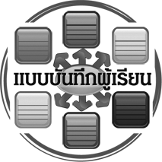
แบบบันทึกสรุปผลการเรียนรู้สำหรับผู้เรียน

ชื่อ-นามสกุล ______________________________________เลขที่ ____________ ชั้น ____________________
วันที่ ___________________________________ เดือน ______________________________ พ.ศ. _________
คำชี้แจง ให้นักเรียนบันทึกสรุปผลการเรียนรู้จากหน่วยการเรียนรู้นี้
นักเรียนมีความรู้สึกอย่างไร หลังจากที่เรียนหน่วยการเรียนรู้นี้แล้ว
_________________________________________________________

นักเรียนยังไม่เข้าใจเรื่องใดอีกบ้างที่เกี่ยวกับหน่วยการเรียนรู้นี้ ซึ่งต้องการให้ครูอธิบายเพิ่มเติม
____________________
____________________
____________________
นักเรียนได้รับความรู้เรื่องใดบ้างจากหน่วยการเรียนรู้นี้
_________________________________________________________

กิจกรรมที่นักเรียนชอบมากที่สุดในหน่วยการเรียนรู้ คือ กิจกรรมใด เพราะอะไร
_________________________________________________________






หน่วยการเรียนรู้ที่ 8
การเคลื่อนที่ของดวงอาทิตย์และดวงจันทร์



นักเรียนจะสามารถนำความรู้ ความเข้าใจจากหน่วยการเรียนรู้นี้ไปใช้ประโยชน์ในชีวิตประจำวันได้อย่างไรบ้าง
____________________________________________________________

ผลงานที่นักเรียนชอบและต้องการคัดเลือกเป็นผลงานดีเด่นจากหน่วยการเรียนรู้นี้คือผลงานใดบ้าง
_____________________________________________________________________
_______________________
.

หมายเหตุ ให้ครูสำเนาแบบบันทึกนี้เพื่อให้นักเรียนบันทึกทุกหน่วยการเรียนรู้
1. ครูสามารถนำแบบบันทึกนี้ไปใช้เป็นหลักฐานและข้อมูลเพื่อปรับปรุงและพัฒนากระบวนการเรียนรู้ของผู้เรียน
2. ครูสามารถนำแบบบันทึกนี้ไปใช้ประกอบการทำวิจัยในชั้นเรียนเพื่อเป็นผลงานประกอบการเลื่อนวิทยฐานะได้
1. ครูสามารถนำแบบบันทึกนี้ไปใช้เป็นหลักฐานและข้อมูลเพื่อปรับปรุง และพัฒนากระบวนการเรียนรู้ของผู้เรียน
2. ครูสามารถนำแบบบันทึกนี้ไปใช้ประกอบการทำวิจัยในชั้นเรียนเพื่อเป็นผลงานประกอบการเลื่อนวิทยฐานะได้

